*Хакимова Елизавета Алексеевна, тьютор*

*МБДОУ д/с № 72 «Мозаика»*

**Как научить ребёнка**

**с расстройством аутистического спектра застёгивать пуговицы.**

Развитие мелкой моторики является очень важной составляющей общего развития ребёнка. Оно начинается с новорожденного возраста, когда ребенок пробует рассматривать собственные руки и пытается управлять ими. Позже его учат хватать погремушки, а потом пользоваться ложкой и ручкой. Различные игры помогают ребёнку овладеть новыми навыками – захватывать предметы разных размеров и формы и удерживать их, совмещать два предмета, повторять движения рук за взрослыми, научиться более активным и уверенным движениям пальцев и кистей рук. Кроме того, занятия по развитию мелкой моторики помогают ему стать более уверенным и самостоятельным. Чем больше развита моторика, тем более развит артикуляционный аппарат, который можно считать органом речи. Именно поэтому тонкие движения пальцев существенно влияют на развитие и формирование речи у детей. Развитие мелкой моторики тесно связано с развитием внимания, мышления, воображения, координации, зрительной и двигательной памяти.

Мелкая моторика – комплекс скоординированных действий, направленных на точное выполнение мелких движений пальцами и кистями рук . В этом принимают участие костная, нервно- мышечная и зрительная системы.

У детей познание окружающего мира начинается с **восприятия предметов и явлений**, а положительные эмоции составляют основу их психологического здоровья и благополучия.

Игры на развитие мелкой моторики важны для всех детей, в том числе для детейс расстройством аутистического спектра (РАС). У детей с РАС имеются отклонения в развитии мелкой моторики рук, недостаточно сформированы навыки зрительно-двигательной координации. Это отрицательно сказывается на становлении навыков письма и других видах ручной деятельности детей. Такие игры гарантированно обеспечивают развитие зрительно-моторных функций и координации мелко-моторных движений. Также они помогают выработке полезных умений и навыков, способствуют овладению мыслительными операциями и активизируют речевое развитие. Таким образом, во время занятий и игр с **пуговицами развивается не только рука**, но и речь. Ребенок становится более наблюдательным и работоспособным. Повышается концентрация внимания, **развивается** логическое и образное мышление. Упражняясь с **пуговицами**, ребенок **развивает** усидчивость, координацию движений, добиваясь точного выполнения. Произвольность психических процессов, совершенствование визуального и кинестетического каналов **восприятия обеспечиваются тем**, что упражнения выполняются в режиме: «Услышал, увидел, сделал». Принципиальная разница между обычными детьми и детьми с РАС, которую обязательно нужно учитывать при организации игр на развитие мелкой моторики, заключается в следующем. В отличие от обычных ребят, самостоятельно вырабатывать смыслы происходящего вокруг и своих действий детям с РАС сложно. Именно в этом нужно активно им помогать в ходе игры – выстраивая, формируя и удерживая связь между привлекательным сенсорным материалом, игровыми действиями и опытом ребенка. Формирование смысла происходящего, обеспечение связи игрового материала и действий ребенка с его текущим и прежним опытом — станет для нас главной задачей. Нельзя недооценивать релаксационное воздействие на организм манипуляций с **пуговицами**, желание бесконечно трогать и перебирать их. Поэтому следует поддерживать и **развивать**интерес ребенка к играм с **пуговицами.**

Пуговицы используются в конструировании, классификации (сортировке), выработке прикладного навыка. Для конструирования и сортировки пуговицы можно выбирать, отталкиваясь от навыков и сенсорных предпочтений ребенка. В коллекцию могут входить пуговицы разных размеров, цветов, форм, материалов (пластик, металл, дерево, ткань), обладающие разной текстурой (гладкие, шершавые, плоские, рельефные) или визуальными эффектами (блестящие, матовые, прозрачные, непрозрачные). При этом следует помнить о безопасности. Детям, которые тянут предметы в рот, предлагать не пришитые к ткани мелкие пуговицы не стоит.

*«****Пуговичный массаж****».*

 Для **игры** потребуется просторная коробка (можно из-под обуви, **пуговицы** разного размера и фактуры. Предложите малышу опустить руку в коробку; поводить ладошками по поверхности **пуговиц**; захватить **пуговицы рукой**, а затем разжать руку; погрузить руки глубоко в *«***пуговичный бассейн***»*; пересыпать их из одной ладошки в другую; захватывать щепотки **пуговиц двумя руками**; перекатывать **пуговку между ладонями.**

***«Продолжи ряд».***

Начинаем выкладывать ряд из **пуговиц** с определённой закономерностью, например: красная- жёлтая- красная- жёлтая. Попросите ребёнка продолжить ряд, учитывая закономерность. Затем можно усложнить задание: добавить ещё один цвет или взять **пуговицы** разные по размеру.

*«****Пуговичные узоры****».*

Рисуем на листе бумаги линии: прямые, волнистые или зигзагообразные. Предлагаем ребёнку выложить по линии узоры из **пуговиц**. Так же можно выкладывать различные рисунки по контуру.

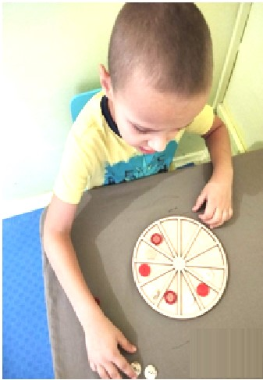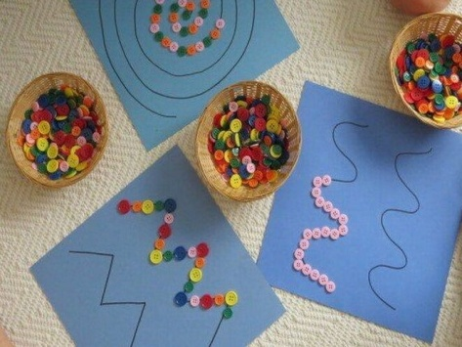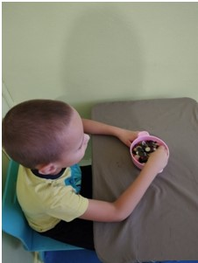

Когда ребёнок хорошо познакомится с пуговицами можно учить его застёгивать и расстегивать пуговицы. Для того, что бы детям было интересно учиться предлагаем сделать игрушку-тренажер для застёгивания пуговиц.

**Для изготовления понадобятся:**

- разноцветные листы фетра,

- цветные нитки,

- ножницы,

- пуговицы,

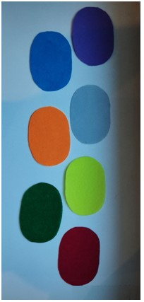**Процесс изготовления:**

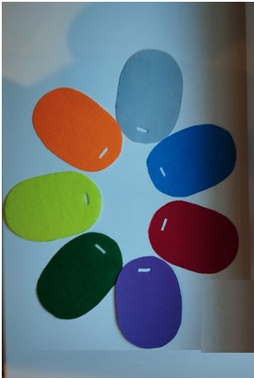Для начала вырезаем круги или овалы из цветного фетра. Делаем на каждой заготовке прорези (петли)

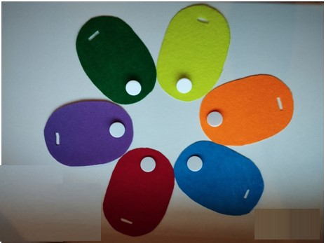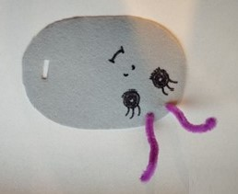Пришиваем пуговицы на каждый элемент, а на одной заготовке делаем прорезь, а вместо пуговицы рисуем мордочку.

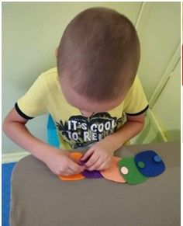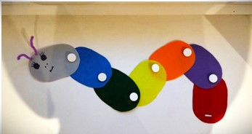Наша гусеница готова.

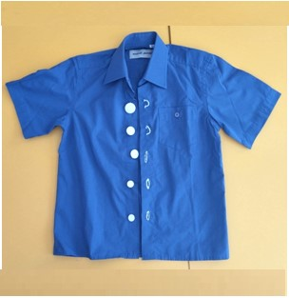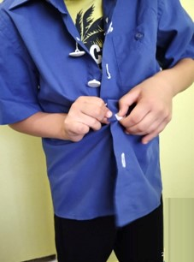После того как ребёнок освоит застёгивание и расстёгивание пуговиц на гусенице, можно приступать к обучению застёгивания пуговиц на одежде. Для этого мы взяли детскую рубашку, пришили пуговицы разных размеров и сделали прорези более яркими, что бы ребёнок мог легко найти петельку. Помните, что петли для пуговиц в быту бывают разными – обметными, обтачными, вытачными, руликовыми и т.д. Лучше не ограничивать ребенка знакомством с «обычными петельками и пуговками», а демонстрировать все доступные варианты. Кто знает, какие из них окажутся на его одежде завтра. Богатое разнообразие пуговиц и петель позволяет сделать такую игру очень веселой и захватывающей.

Уровень **развития мелкой моторики** руки имеет важное значение для общего физического и психического **развития ребенка**. Сформированность **мелкой моторики**во многом определяет благополучие освоения ребенком конструктивных, изобразительных, трудовых и музыкально–исполнительских умений, **развития** первоначальных навыков письма, овладения родным языком.